Bonjour Mikaela

Nous nous appelons Anaé, Edmée et Gracia. Nous sommes un groupe de trois à te répondre. Nous avons 12 et 13 ans et nous sommes en 5ème.

Nous allons te parler de l’argent de poche, Anaé et Gracia n’en reçoivent pas, mais quand elles ont besoin de s’acheter quelque chose d’important, leurs parents leurs en donnent. Edmée n’a pas pu être là pour en parler.

Connais-tu ? Ce sont les monuments que nous aimons bien

Big Ben en Angleterre

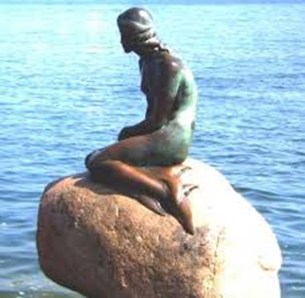 la petite sirène de Copenhague au Danemark !

A bientôt

Anaé ,Gracia